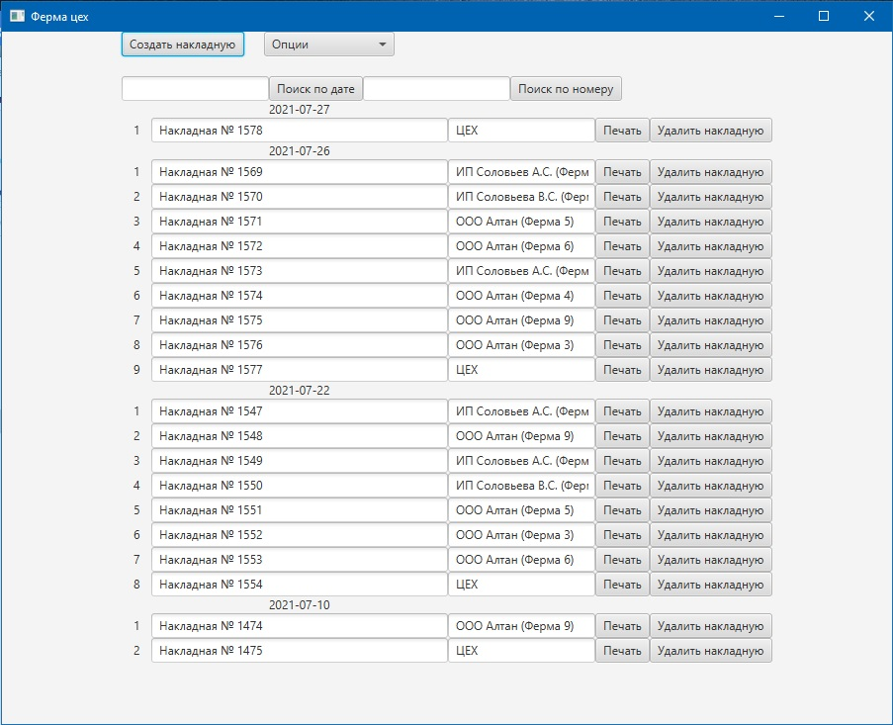
- Кнопки создать накладную
- Поиск накладной
- Список созданных накладных
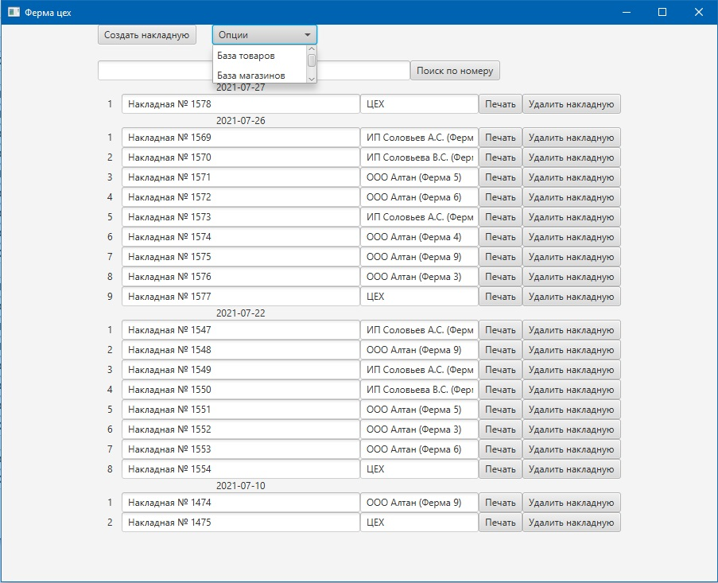

Опции (там справочники)

База товаров
База магазинов

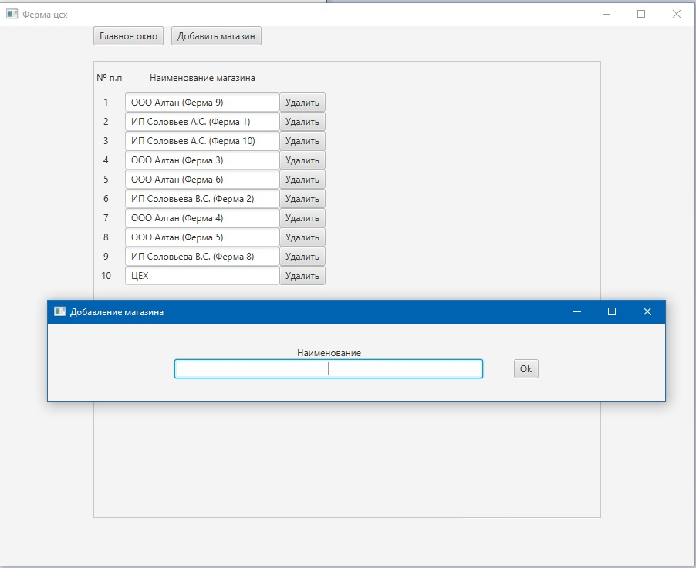

База магазинов – добавление магазина

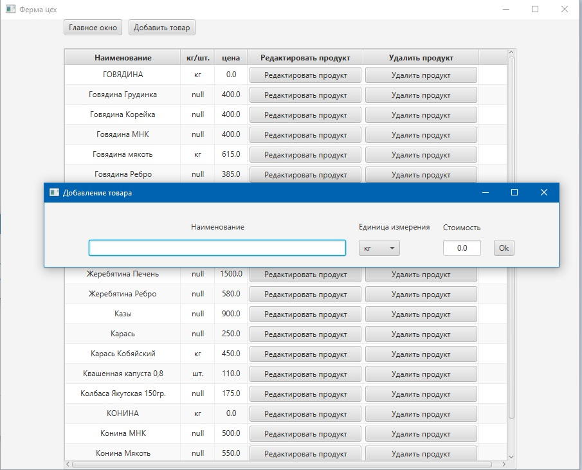

База товаров – добавление товара

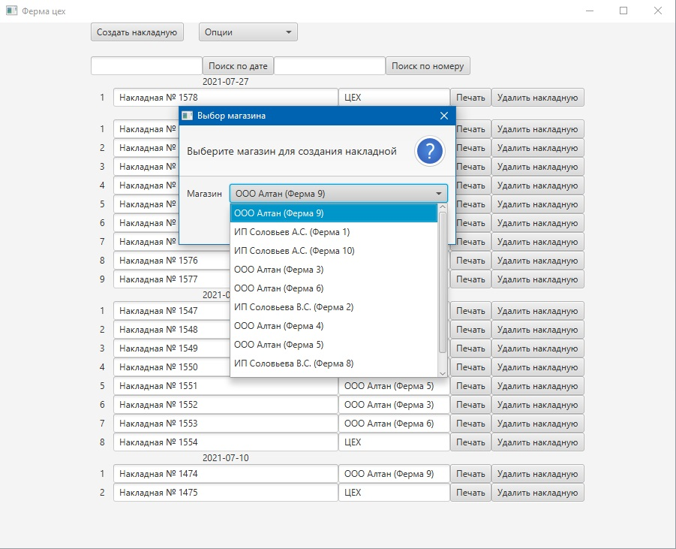

Создание накладной – выбор магазина

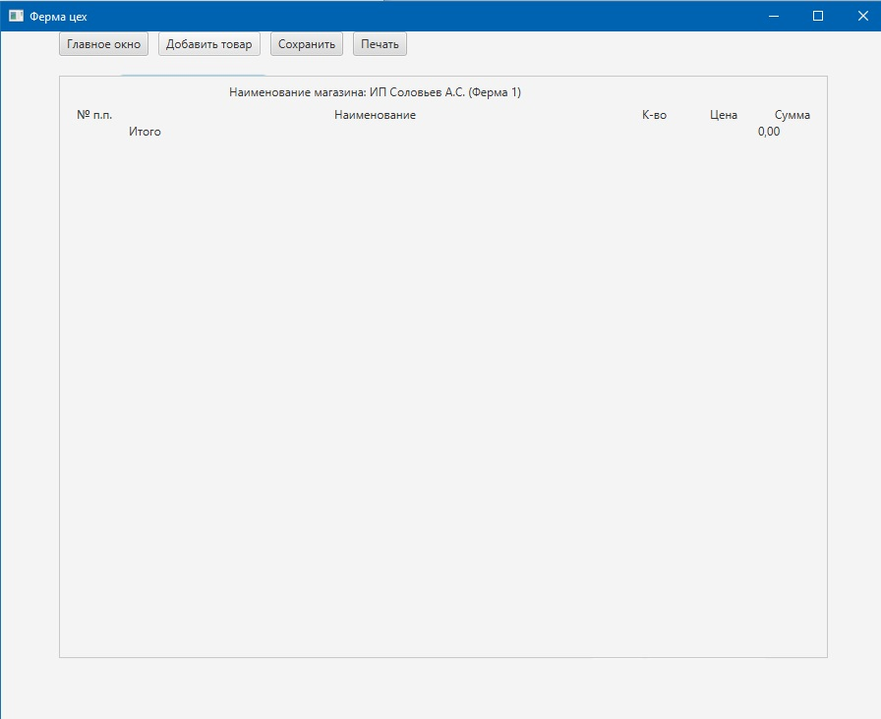

Пока пустая накладная после выбора магазина

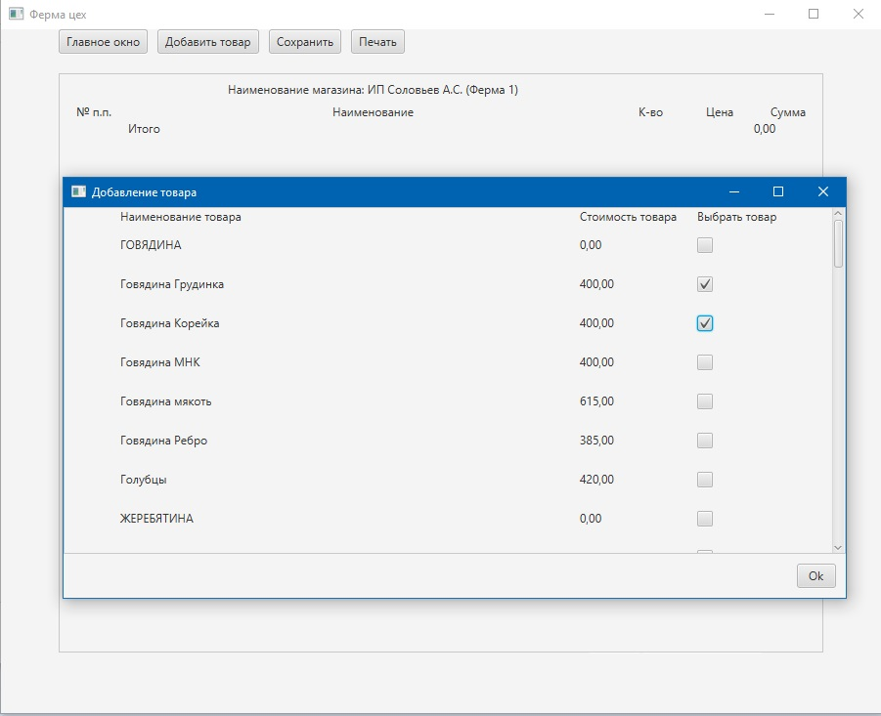

Добавление товара – ставим галку перед нужным товаром

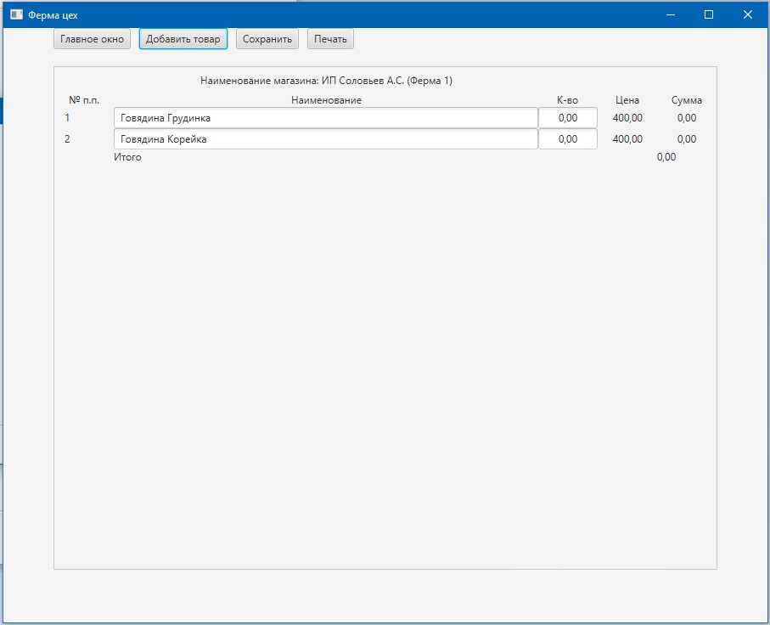

Выбранные товары появились в накладной
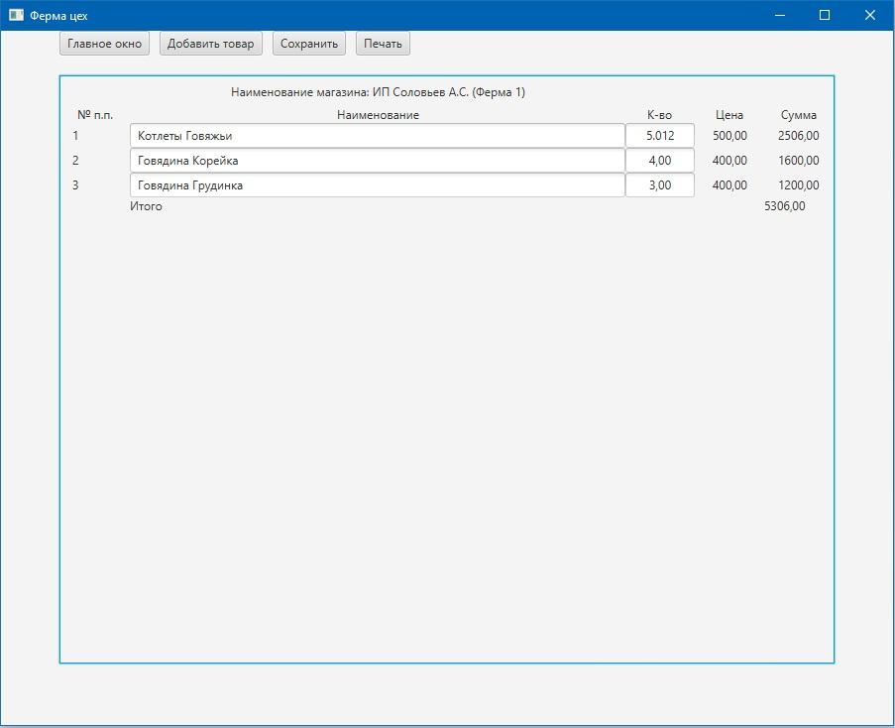

Далее указываем вес (количество) товара (ПО автоматически суммирует количество)
Сохраняем и отправляем на печать
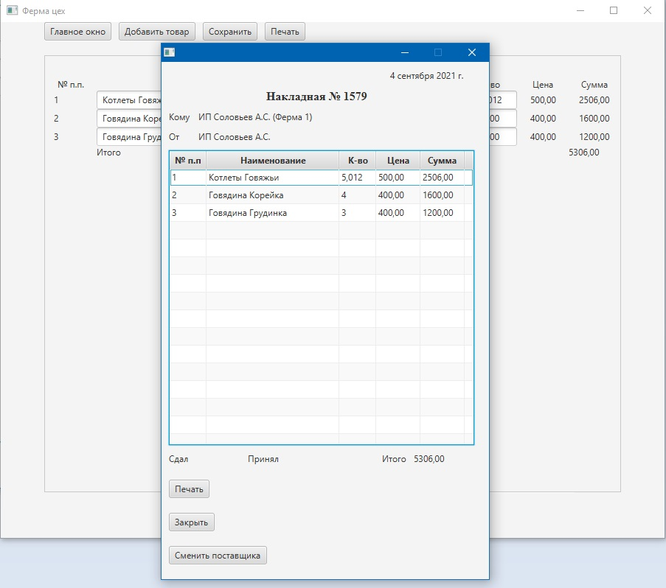

Предварительный просмотр – жмем печать
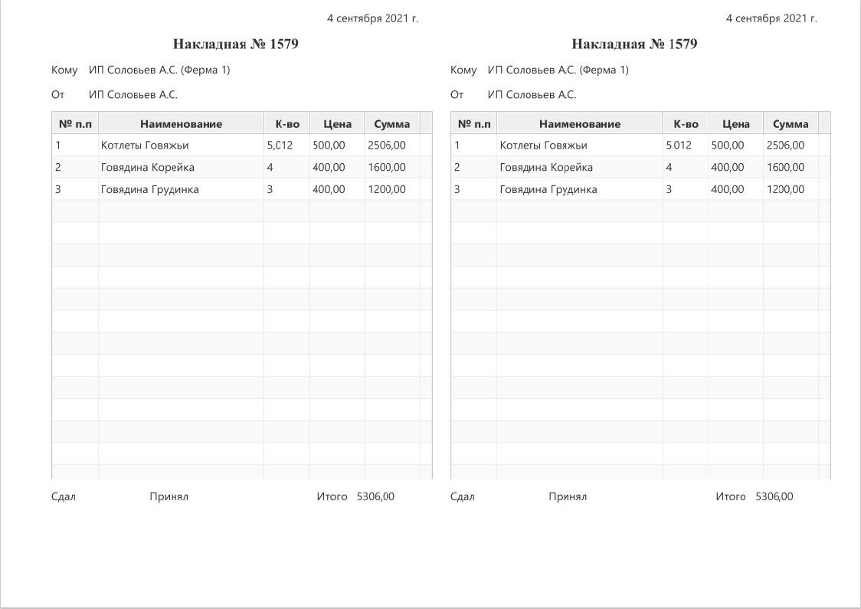

В конечно итоге должна выйти вот такая накладная

